Universidad de San Carlos de Guatemala

Facultad de Ingeniería

Escuela de Ciencias y Sistemas

Organización de Lenguajes y compiladores 1 – “C”

Laboratorio

Aux. José Diego Pérez Toralla

**Proyecto 2**

**Manual de Usuario**

**Nombre:** Eduardo Alexander Reyes Gonzalez

**Carnet:** 202010904

Contenido

**Introducción……………………………………………………………… 1**

Objetivo……………………………………………………………… 1

Requerimientos…………………………………………………….. 1

**Menú del sistema………………………………………………………... 2**

Menú del Sistema …..………………………..…………………… 3

Compilador y Editor………………………………….…………….. 4

crear nuevas pestañas……………………………………… 5

abrir un archivo ……………………………………………… 5

Nuevo…………………………………………………………. 6

Guardar……………………………………………………….. 6

Guardar Como……………………………………………….. 6

Ejecutar……………………………………………………….. 6

Reportes ..………………………..………………………………... 7

Tabla de Símbolos…...………………………………….….. 8

Tabla de Errores…...……………………….………………. 8

Grafica de AST…...……………………….………………… 9

Introducción

Objetivo

Crear un programa dirigido al público en general con la finalidad de que el usuario pueda ver el funcionamiento de un Compilador y visualizar el método del árbol mediante graficas

Requerimientos

* Equipo Pentium II o superior
* Mínimo 64Mb en RAM
* Sistema Operativo Win 98 o Superior
* Resolución gráfica mínimo 800*600

**Menú del sistema**

Al ingresar al programa se encontrará con una interfaz gráfica en la cual se encuentran una ventana en la que podemos observar la información del programa, y 2 botones, el cual es el botón de home, y el botón de Compilador.

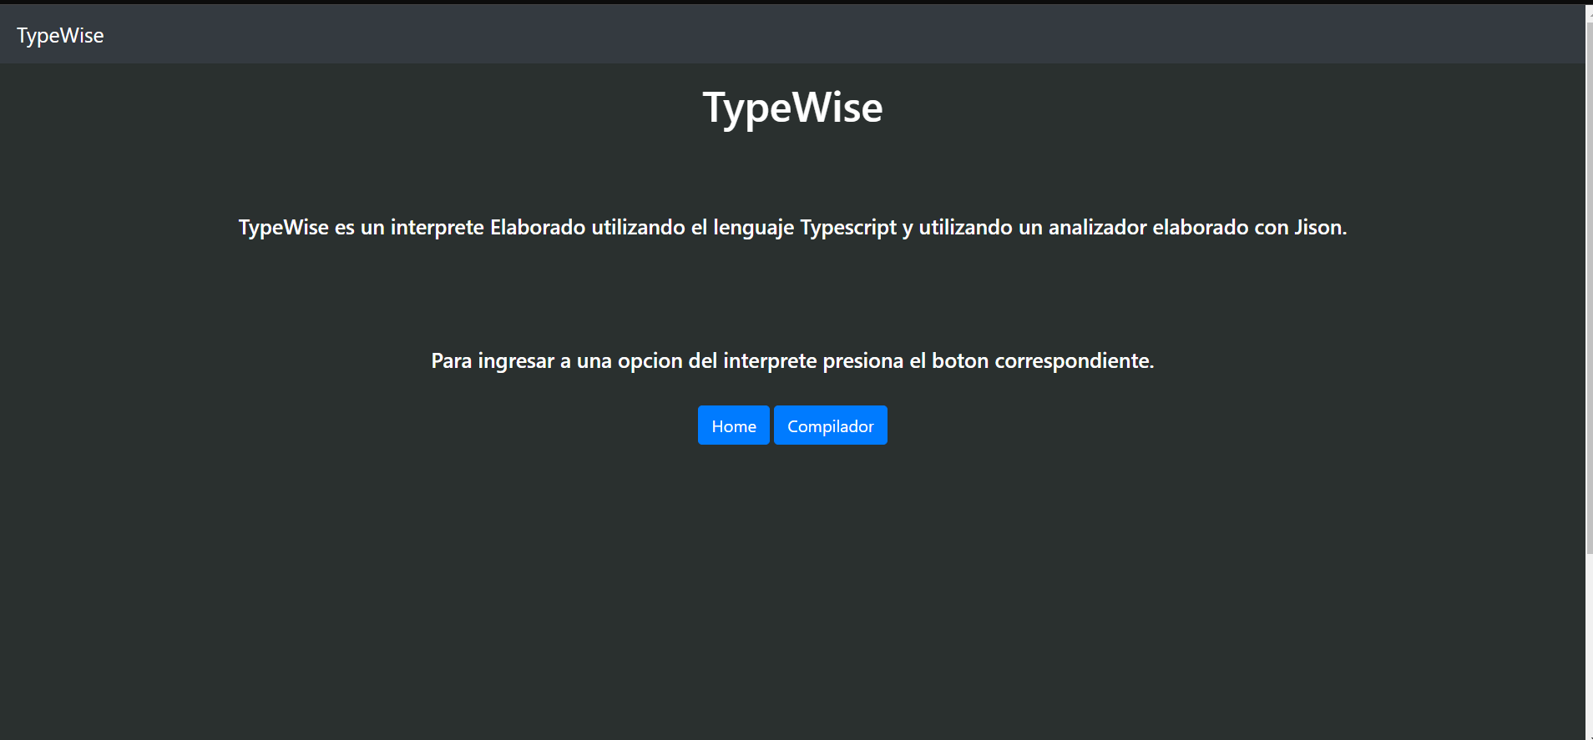

**Compilador y Editor**

Al presionar el botón compilador, nos mandara a la ventana mas importante de nuestro programa el cual es nuestro compilador.

En esa ventana se podrá observar 2 cuadros de texto, uno para entrada y otro para salida, en el cuadro de entrada podemos ingresar el código que deseamos ejecutar, y para ejecutarlo presionamos el botón Ejecutar que se encuentran en la parte de abajo del cuadro de entrada.

También poseemos en la barra de navegación superior, 3 botones: Home, Compilador y Reportes.

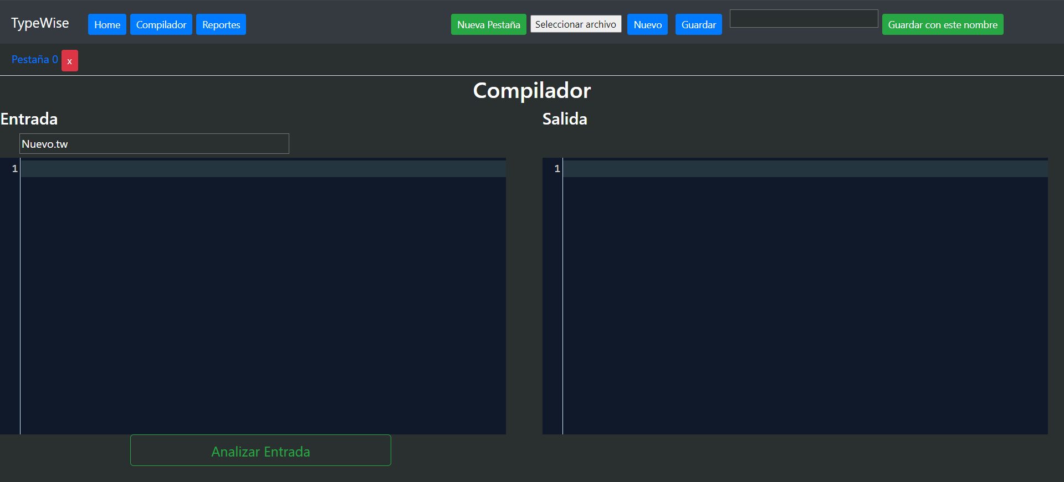

También encontraremos en la parte superior unos botones el cual es nuestra función de Editor, El cual nos permitirá:  
1) crear nuevas pestañas

2) abrir un archivo

3) Nuevo

4) Guardar

5) Guardar Como

**1) Crear nuevas pestañas**

Las pestañas funcionan como en cualquier navegador, creamos una pestaña y podemos escribir nuestro código, y con total libertad podemos movernos a otras pestañas si perder el código.

**2) Abrir un archivo**

Para abrir un archivo, presionamos el botón Seleccionar Archivo, y este nos mostrara una ventana en la que podemos abrir un archivo con extensión .TW

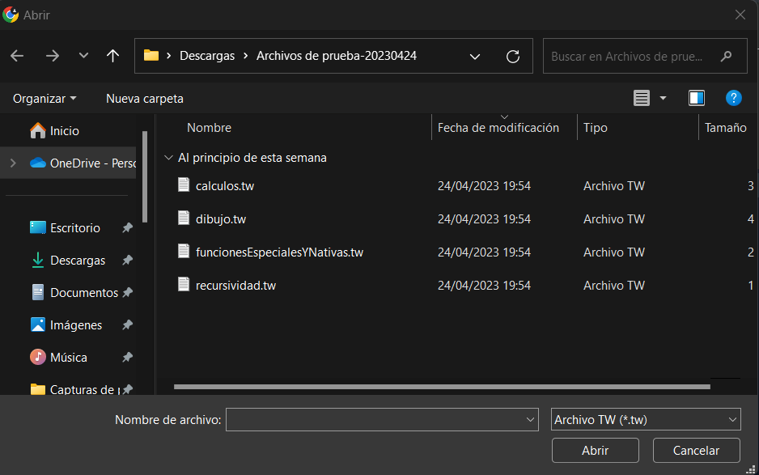

**3) Nuevo**

Si presionamos el botón Nuevo, este vaciara el cuadro de texto de Entrada y colocara como nombre nuevo.tw, asi podemos vaciar cuadros de texto de manera rápida.

**4) Guardar Como**

En la parte superior aparece un cuadro de texto en el cual podemos escribir el nombre con el que deseamos guardar nuestro documento, al presionar el botón guardar como, tomara el nombre de ese cuadro de texto y descargara un archivo con ese nombre.

**4) Guardar**

Si presionamos el botón Guardar, descargara un archivo con el nombre que aparece arriba de la Entrada, y quedara guardado en nuestro dispositivo.

**Ejecutar**

En la parte del compilador, podemos realizar solo 1 acción la cual es ejecutar, esta opción analizará la información que este en el cuadro de entrada, y la respuesta de esa información podrá ser observada en cuadro que se encuentra en la parte derecha el cual es el cuadro de salida.

**Reportes**

Si presionamos el botón de reportes, este nos mostrara una ventana en la que podemos observar 3 botones, los cuales son:

1. Tabla de Símbolos
2. Tabla de errores
3. Grafica de AST

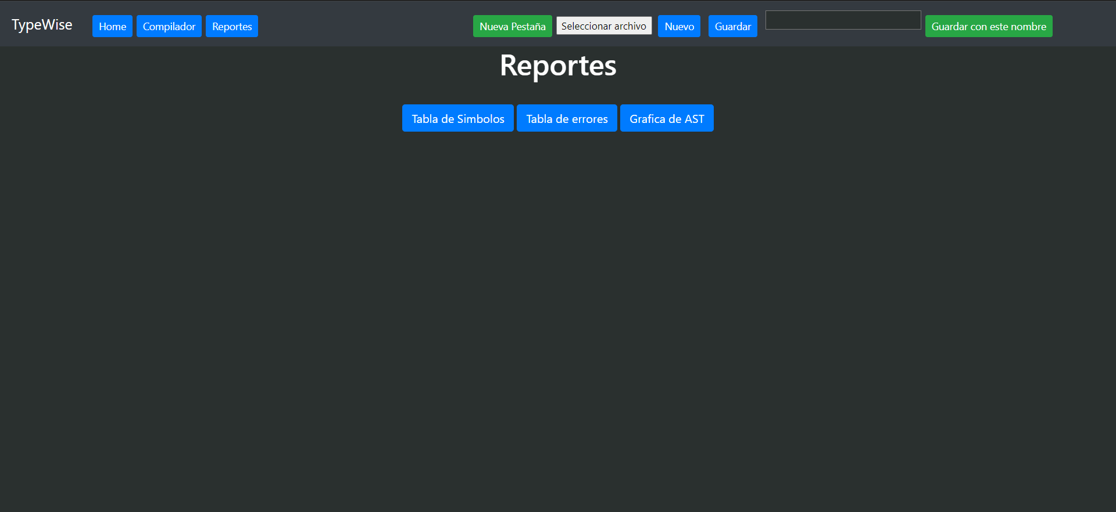

**1) Tabla de símbolos**

Este botón tomará el código de nuestra gráfica, y la convertirá en una imagen la cual será mostrada de manera inmediata en nuestra pantalla, esta imagen representa la tabla de todas las variables y funciones que hemos declarado.

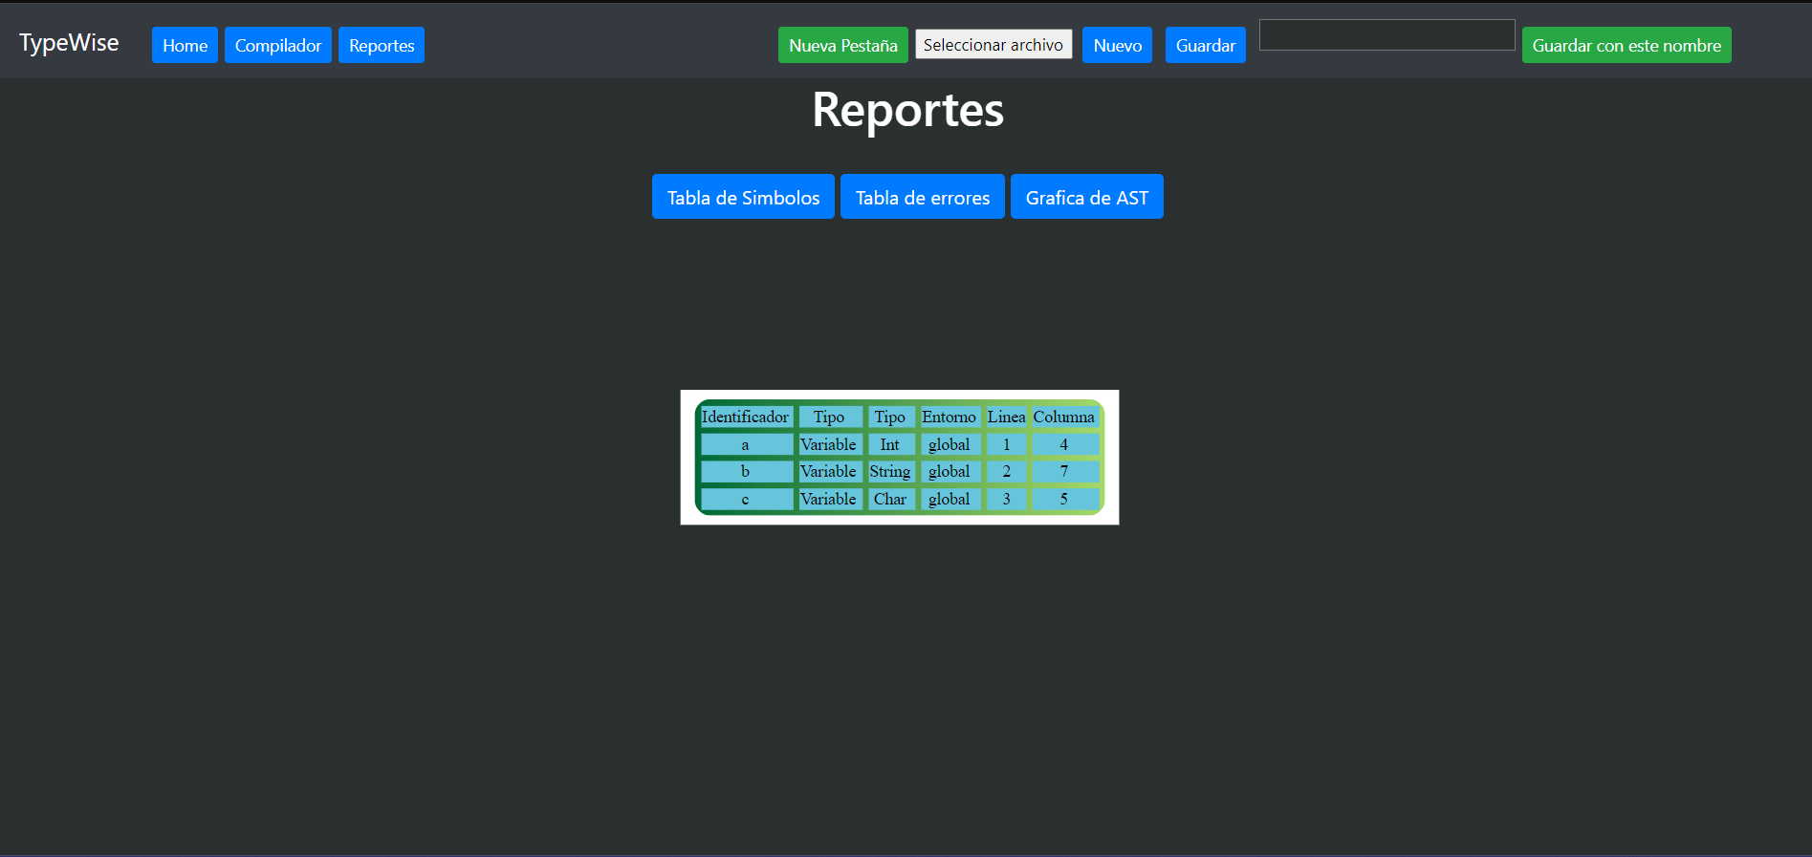

**2) Tabla de errores**

Este botón tomara el código de nuestra gráfica, y la convertirá en una imagen la cual será mostrada de manera inmediata en nuestra pantalla, esta imagen representa la tabla de todos los errores que puedan existir en nuestro código.

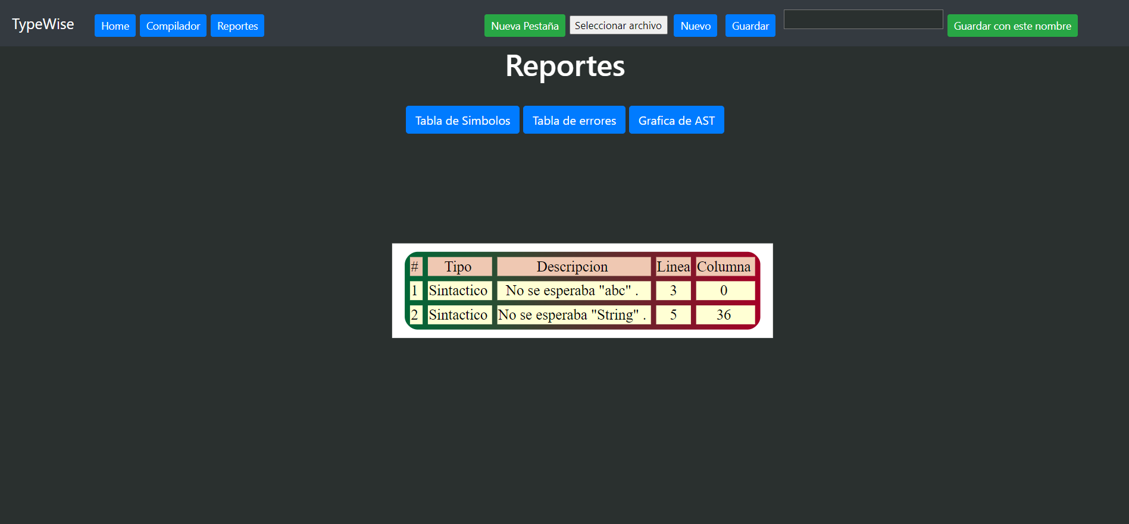

**2) Grafica de AST**

Este botón tomará el código de nuestra gráfica, y la convertirá en una imagen la cual será mostrada de manera inmediata en nuestra pantalla, esta imagen representa el árbol de análisis sintáctico, el cual posee la estructura de todas las instrucciones correctas que declaremos en nuestro código.

